

Nord-Odal, 1. mars 2024

Mapeis nye FoU-senter for bærekraftig betongteknologi lanserer konseptet Pre-Mixed by Mapei

Mapeis nye forskningssenter for bærekraftig betongteknologi leverer allerede banebrytende nyheter! Det nye konseptet har fått navnet Pre-Mixed by Mapei, og er en av Mapeis største lanseringer for økt bærekraft.

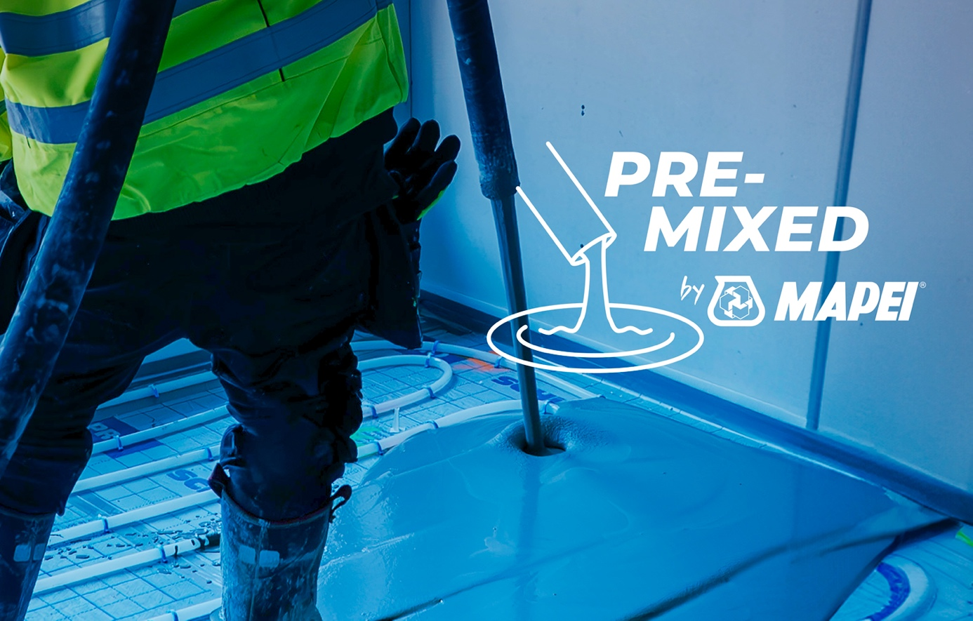
Mapeis nye FoU-senter for bærekraftig betongteknologi lanserer konseptet Pre-Mixed by Mapei

Med Pre-Mixed by Mapei kan gulvavretting og spesialprodukter for understøping, gysing, forankring og fuging ferdigblandes på byggeplass med elektrisk pumpebil.

Lanseringen inneholder nye gulvavrettingsprodukter som har tatt i bruk ny teknologi med betydelig redusert CO₂-avtrykk. Produktenes forbedrede CO₂-regnskap er dokumentert med miljøvaredeklarasjoner (EPD).

Pre-Mixed by Mapei er et nytt konsept hvor produkter utvikles, produseres og håndteres med lavest mulig klimaavtrykk. Kort oppsummert vil Pre-Mixed by Mapei gi betydelig reduserte klimagassutslipp, reduserte avfallsmengder og økt HMS på byggeplass. Kostnadseffektivitet kan også regnes inn, ikke minst fordi jobben kan utføres raskere med mindre manuelt arbeid.

Gjennomført konsept
– Hele leveransekjeden omfattes av det nye konseptet. Råvarene blir levert til Mapei i
Nord-Odal med bruk av utslippsfri logistikk. Produktene kan kjøres rett til byggeplass med elektrisk pumpebil og leveres ut av slange. Produktene leveres med miljøvaredeklarasjoner (EPD), og i tillegg til redusert CO₂-utslipp har løsningen flere viktige bærekraftgevinster: Emballasje- og avfallsmengden reduseres vesentlig ved at produktene er ferdigblandet og klar til bruk. Behovet for manuell håndtering av sekker blir borte, og effektiviteten blir betydelig større.

Ettersom produktet allerede er ferdigblandet reduseres også støvmengden på byggeplass – til beste for folk og miljø, sier Trond Hagerud, administrerende direktør i Mapei.

Perfekt for større oppdrag
Pre-Mixed by Mapei retter seg mot større oppdrag for avretting av gulv i kontorbygg, leiligheter, parkeringshus, store lokaler for industri- og logistikkvirksomheter, kjøpesentre og butikker. Spesialprodukter for understøping, gysing, forankring og fuging innen bygg, anlegg og infrastruktur er også viktige bruksområder.

– For lanseringen av Pre-Mixed by Mapei-konseptet har vi utviklet ny bindemiddelteknologi og tilsetningsstoffer for lavutslippssementer som oppnår en vesentlig reduksjon i CO₂-utslippene sier forsknings- og utviklingssjef Kine Buchholdt Jonassen i Mapei.

– Våre kunder opplever at kravene til bærekraftdokumentasjon skjerpes, og gjennom Pre-Mixed by Mapei får de dokumenterte miljøvaredeklarasjoner samt håndfaste bevis på at de gjør en reell innsats for å redusere negativ miljøpåvirkning, sier produktansvarlig Thomas Nilsen Nordli i Mapei.

Mapeis forskningssenter for bærekraftig betongteknologi
- Lokalisert hos Mapei i Nord-Odal, Innlandet. Statsminister Jonas Gahr Støre var til stede under annonseringen av planene 4. november 2023.
- Er et av Mapeis internasjonale knutepunkter for utvikling av sirkulære og bærekraftige løsninger.
- Samlet investering er 127 millioner kroner.
- Skal bidra til 450 000 tonn CO2-reduksjon, som tilsvarer 7,5 prosent av den norske fastlandsindustriens pålagte utslippskutt innen 2030.
- 7-9 prosent av verdens klimagassutslipp kommer fra betongproduksjon. Forskningssenteret er en nasjonal og internasjonal nøkkelressurs for å redusere den negative påvirkningen.

Om MAPEI AS
MAPEI er en ledende leverandør av lim, fugemasser og kjemiske produkter til byggebransjen. MAPEI i Norge holder til på Sagstua i Nord-Odal kommune, og anlegget her er også hjørnesteinen i det nordiske markedet. Våre produkter er laget for å tåle utfordringene i vårt arktiske klima. MAPEI sitt norske forsknings- og utviklingssenter er en viktig ressurs i utviklingen av unike produkter og systemløsninger til det nordiske markedet. www.mapei.no

Kontaktinformasjon
Trond Hagerud
Administrerende direktør
trond.hagerud@mapei.no
+47 915 69 420

Thomas Nilsen Nordli
Produktsjef gulvavretting og belegg
t.nordli@mapei.no
+47 917 66 294

Kine B. Jonassen
FoU-sjef bygg
kine.jonassen@mapei.no
+47 916 44 837

